管理系统

账户：admin（超管），银子：0 上次登录时间：2014-11-17 11:03:23.36 锁定本机/解除/子账户
账户：Caiwu（财务），29000000， 账户：kefu1客服， 账户：gd1001（股东）
栏目名称：系统管理—账户管理—财务中心—游戏管理—现场注单—报表管理—网站内容—退出
- 系统管理
- 管理账户 增加
序号 | 用户名 | 级别 | 登录IP | 最后登录时间 | 状态 | 绑定机器 | 操作
1 | Admin（张三） | 超管 | 112.25.32.10 | 2014-11-17 10:38:29 | 启用/暂停 | 绑定/取消 | 修改密码/设置权限
2 | Caiwu（王丽） | 财务 |  |  |  |  | 修改密码/设置权限/删除
3 | Kefu（豆豆） | 客服 |  |  |  |  | 修改密码/设置权限/删除
4 | Gudong（老六） | 股东 |  |  |  |  | 修改密码/设置权限/删除
A、用户名（点击查看安全日志）
- 数据统计（登录系统默认显示本页面），负数用-红色标注，增加：彩票、电子
发行总金币：2000E（不会多）+100（出现问题，不允许超出）
钱庄总金币：2000E（中文提示） 5天 10天 30天（默认5天）
日期 | 网银充值 | 点卡充值 | 注册赠送 | 公司输赢 | 佣金 | 税收 | 新增代理 | 新增会员 | 总游戏币 | 差额
今天 | 1000 | 5000 | -1000 | 234324 | 444 | 44 | 0 | 3 | 200000 | 20000
2014-11-26 | 50000 | 50000 | -1000 | -3555 | 888 | 333 |  |  |  | -52000
2014-11-26 | 0 | 2000
2014-11-26 | 0
2014-11-26 | 0
总计
点击数字可以查看详情
游戏输赢
日期 | 百家乐 | 百人二张 | 百人牛牛 | 火拼双扣/税收 | 斗地主/税收 |  | 六合彩 | 北京快乐吧
今天 | -4520 |  |  | 4520 | 45220 |  | 56620
2014-11-27 | 2580 |  |  | 2500 | 25620 |  | -125620
 | 5620 |  |  | 12000 | 52200 |  | -4520
 | -26900 |  |  | 36200 | 20000 |  | 5200
合计

- 参数设置
  - 综合设置
  - 总发行游戏币
  - 总库存游戏币
  - 存取条件
  - 取款比率
  - 银行服务
  - 登录服务
  - 注册服务
  - 注册IP限制
  - 奖牌返率
  - 银行充值比率
  - 取款税率
  - 转账税收
  - 转账条件
- 手机菜单
账户 财务 报表
- 通讯设置
  - 邮件设置
  - 短信设置
  - QQ客服设置
  - 在线客服
- 数据管理
A、数据备份
7、泡点设置
8、在线统计
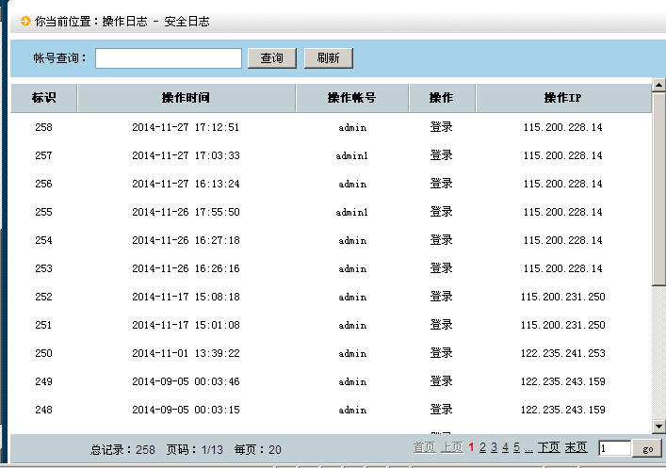

二、账户管理
1、用户管理
查询：[ ]查询 高级查询 刷新
新增(分公司) 新增直属会员 冻结 解冻 删除
□ | 游戏ID | 用户账户 | 昵称 | 级别 | 银子 | 下属 | 登录次数 | 登录时间 | 登录地址 | 状态 | 管理 | 设置
□ | 100123 | Ygame | Yygame | 分公司 | 12900 | 34 | 0 | 2014-11-17 22:12:23 | 119.263.14.12 | 启用 | 赠送靓号 | 详情/记录/管理
□ | 100125 |  |  | 分公司 |  | 320 | 12 |  |  | 冻结 | 赠送靓号
□ | 100325 |  |  | 分公司 |  | 95 | 52 |  |  | 启用 | 赠送靓号
□ | 110023 |  |  | 分公司 |  | 15 | 32 |  |  | 冻结 | 赠送靓号
□ | 110033 |  |  | 直属会员 |  | 32 | 12 |  |  | 启用 | 赠送靓号
□ | 110023 |  |  | 直属会员 |  | 12 | 19 |  |  | 冻结 | 赠送靓号
□ | 110063 |  |  | 直属会员 |  | 0 | 3210 |  |  | 启用 | 赠送靓号
A、点击用户账户查看(详细信息，操作记录，管理)
B、点击银子查看详细（钱庄银子，游戏银子，说收，佣金，总局，赢局，输局，和局，逃局，游戏时长，在线时长，所在房间）
C、点击下属查看详情
备注：分公司排序在上面，直属会员在下面
3、用户管理（显示所有用户）
□ | 游戏ID | 用户账户 | 昵称 | 级别 | 银子 | 下属 | 登录次数 | 登录时间 | 登录地址 | 状态 | 管理 | 设置
□ | 100123 | Ygame | Yygame | 分公司 | 12900 | 34 | 0 | 2014-11-17 22:12:23 | 119.263.14.12 | 启用 | 赠送靓号 | 详情/记录/管理
□ | 100125 |  |  | 分公司 |  | 320 | 12 |  |  | 冻结 | 赠送靓号
□ | 100325 |  |  | 分公司 |  | 95 | 52 |  |  | 启用 | 赠送靓号
□ | 110023 |  |  | 分公司 |  | 15 | 32 |  |  | 冻结 | 赠送靓号
□ | 110033 |  |  | 直属会员 |  | 32 | 12 |  |  | 启用 | 赠送靓号
□ | 110023 |  |  | 直属会员 |  | 12 | 19 |  |  | 冻结 | 赠送靓号
□ | 110063 |  |  | 直属会员 |  | 0 | 3210 |  |  | 启用 | 赠送靓号
4、银子管理
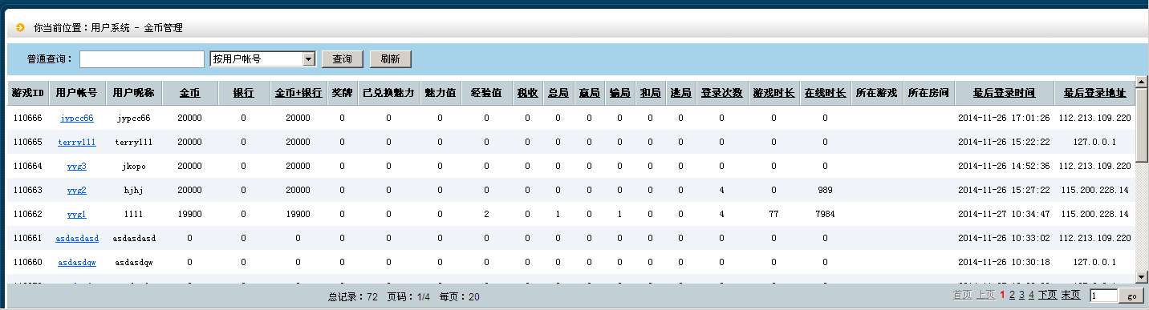

5、机器人管理
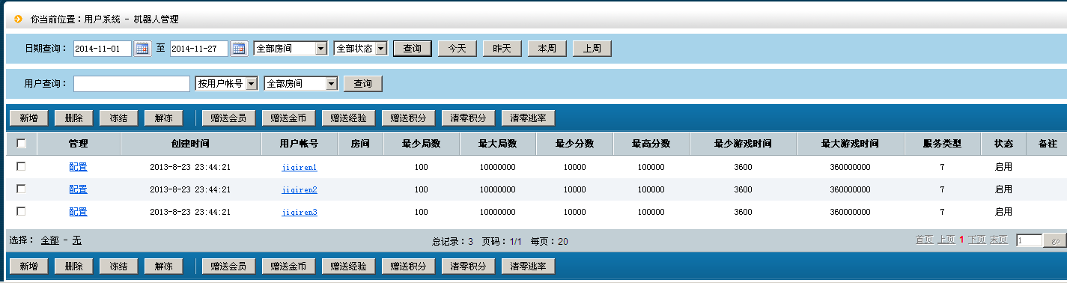
6、推广管理
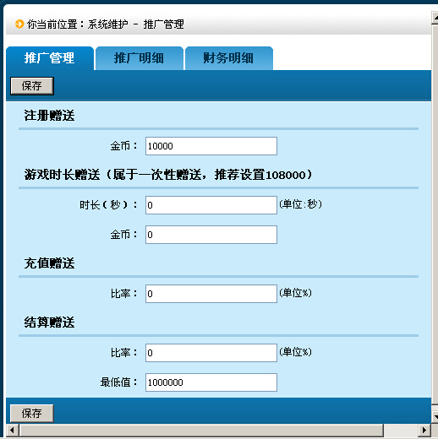

7、限制用户名
8、限制IP地址
9、限制机器码
10、积分管理
11、魅力管理
12、奖牌管理
三、财务中心
1、银子记录（金币管理）
2、转账（钱庄的银子转进转出）
2、充值记录
3、提款管理
4、点卡管理
5、订单管理
6、钱庄记录
- 支付接口 增加
选择 | 名称 | 英文名称 | 状态 | 锁定 | 排序 | 操作
 | 易宝 | Yeepay | 调试 | 正常 | 1 | 设置/修改/删除
 | 支付宝 | Zhifubao | 调试 | 锁定 | 2
 | 网银在线 | Yinliag |  |  | 3

四、游戏管理
1、百人游戏
2、竞技游戏
3、彩票游戏
4、电子游戏
五、现场注单
1、百人游戏
A、房间管理
B、
2、彩票游戏
3、电子游艺
六、报表管理
1、百人游戏
2、竞技游戏
3、电子游戏
4、彩票游戏
七、网站内容
1、商品管理
2、游戏规则
3、帮助
4、新闻
5、公告
6、问题
7、广告管理
8、模版管理
9、比赛管理
八、退出
1、安全退出

现场注单： 百家乐 百人牛牛 百人二张
台号 | 类型 | 日期 | 状态 | 局数 | 投注额 | 内容 | 结果
B01 | 百家乐 | 2014/11/12 12:15:49 | 投注中 | 12 | 700 | 庄/500,庄双/200… | 庄-庄单
N01 | 百人牛牛 |  | 派彩中 | 59 | 1300 | 天/100,地/300,玄900 | 天-地-玄
E01 | 百人二张 |  | 准备中 | 62 | 600 | 顺/600,对面/0,倒门/0 | 顺
 |  |  |  | 总数 | 2600

代理后台输赢报表明细显示
代理 | 会员 | 时间 | 投资编号 | 类型 | 局数 | 游戏结果 | 投注 | 投注金额 | 输赢金额 | 状态
Dl1001 | Yygame | 2014-11-15 12.36.232 | 25550 | 百家乐1 | 16 | 庄[庄K-3，闲Q-9] | 闲 | 42000 | -2000 | 正常

